Bac S 2014 Liban EXERCICE III : Quelques alcools de l’industrie chimique (5 points)
Correction © http://labolycee.org

1. Le méthanol

1.1. Le tableau nous montre que l’électronégativité du carbone et de l’hydrogène sont proches, ainsi les liaisons C – H ne sont pas polarisées.
Par contre comme (C) < (O), la liaison C–O est polarisée. Il apparaît une charge partielle négative sur l’atome O et une charge partielle positive sur l’atome C.
De même comme (H) < (O), la liaison O–H est polarisée.

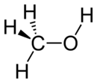
Représentons la molécule de méthanol avec la représentation de CRAM et avec ses charges partielles.
δ⁺
δ⁺
δ–

Il apparaît que le centre géométrique des charges partielles positives n’est pas confondu avec celui des charges négatives, alors la molécule de méthanol est polaire.

1.2. L’équation (a) correspond à la réaction utilisée dans la pile à combustible présentée sur le document 2.
L’équation (b) correspond à la production de l’acide acétique CH₃CO₂H évoquée en fin de document 1.

1.3. La demi-équation (a) est du type Réd = Ox + n e–. Elle décrit l’oxydation du réducteur CH₃OH qui libère 6 électrons. Le méthanol est un réducteur.
CH₃
C
CH₃
CH₂
1.4. Les atomes de carbone engagés dans la double liaison sont porteurs de groupes d’atomes identiques (CH₃ et CH₃ ou H et H), ainsi cet alcène ne présente pas d’isomérie Z/E.

1.5. La production de méthanol suivant la réaction d’équation CO₂ + 3 H₂ → méthanol + H₂O permet de consommer du dioxyde de carbone qui est un gaz à effet de serre (mais elle produit de l’eau qui est aussi un gaz à effet de serre, il faut alors que l’eau soit produite sous forme liquide et le reste). Cette réaction valorise le dioxyde de carbone.
Si l’on utilise le méthanol produit par cette réaction dans une pile à combustible, du dioxyde de carbone sera alors produit et il pourrait resservir pour produire à nouveau du méthanol ; tandis que l’on récupèrerait de l’énergie électrique.
Il faut tout de même envisager l’impact environnemental de la production du dihydrogène nécessaire (électrolyse de l’eau avec de l’énergie électrique d’origine solaire ou nucléaire ?).

2. L’éthanol
2.1. Synthèse de l’éthanol par hydratation de l’éthène : CH₂ = CH₂ + H₂O → CH₃ – CH₂ –OH

2.2. Il s’agit d’une réaction d’addition, les atomes de la molécule d’eau s’additionnent sur la molécule d’éthène (Ou 2 réactifs donnent un seul produit).

2.3. CH₂ = CH₂ la double liaison est le site donneur du doublet d’électrons

H⁺ H⁺ est le site accepteur du doublet d’électrons.

2.4. L’ion H⁺ étant un catalyseur, il est normal qu’il soit régénéré dans une étape ultérieure.
3. Le butan-2-ol
CH₃–CH–CH₂–CH₃
|
OH
3.1. conduit par déshydratation à l’alcène CH₃–CH=CH–CH₃

« Règle de Zaïtsev : la double liaison se forme entre l’atome de carbone porteur du groupe hydroxyle et l’atome de carbone voisin porteur du moins grand nombre d’atomes d’hydrogène. »
O
3.2.1. Formule topologique de la butanone :

3.2.2. Le spectre de RMN présente trois signaux, or la butanone possède trois groupes de protons équivalents.
De plus la multiplicité des signaux est en accord avec la règle du (n+1)-uplet.
Il est probable que le spectre de RMN soit bien celui de la butanone.
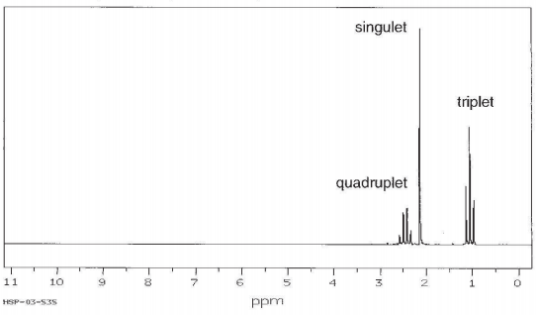
CH₃–C–CH₂–CH₃
| |
O
Pas de H voisins : singulet
Deux H voisins : 2+1 = triplet
Trois H voisins : 3+1 = quadruplet

